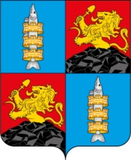

РЫБИНСКИЙ МУНИЦИПАЛЬНЫЙ ОКРУГ
КРАСНОЯРСКОГО КРАЯ
АДМИНИСТРАЦИЯ РЫБИНСКОГО МУНИЦИПАЛЬНОГО ОКРУГА

РАСПОРЯЖЕНИЕ
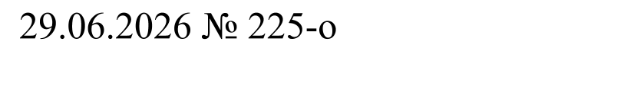
г. Бородино

В соответствии с пунктом 3 статьи 53 Федерального закона от 12.06.2002 № 67-ФЗ «Об основных гарантиях избирательных прав и права на участие в референдуме граждан Российской Федерации», пунктом 3 статьи 67 Федерального закона от 22.02.2014 № 20-ФЗ «О выборах депутатов Государственной Думы Федерального Собрания Российской Федерации», пунктом 3 статьи 39 Уставного закона Красноярского края от 21.04.2016 № 10-4435 «О выборах депутатов Законодательного Собрания Красноярского края», руководствуясь статьей 31 Устава Рыбинского муниципального округа Красноярского края, в целях обеспечения прав зарегистрированных кандидатов:
1. Определить перечень объектов муниципальной собственности, в которых располагаются помещения, пригодные для проведения агитационных публичных мероприятий в форме собраний в период проведения выборов, назначенных на 20 сентября 2026 года, согласно приложению.
2. Обнародовать распоряжение в газете «Бородинский вестник», в газете «Голос времени», на официальном сайте Рыбинского муниципального округа Красноярского края (https://rmo-24.gosuslugi.ru/) в информационно-телекоммуникационной сети интернет.
3. Контроль за исполнением распоряжения оставляю за собой.
4. Распоряжение вступает в силу со дня подписания.

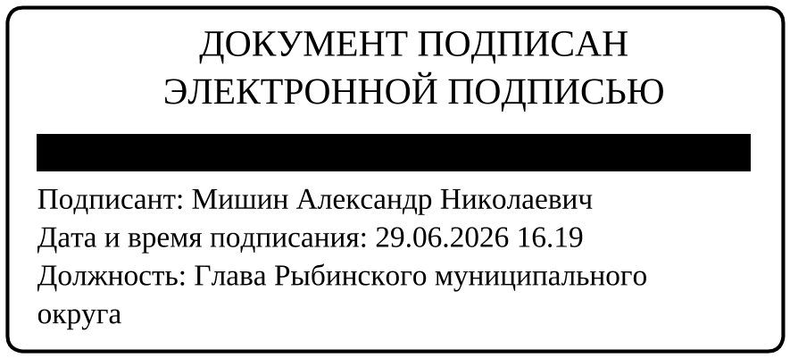
Глава округа А.Н. Мишин

Приложение
к распоряжению Администрации
Рыбинского муниципального округа

Перечень объектов муниципальной собственности,
в которых располагаются помещения, пригодные для проведения агитационных публичных мероприятий в форме собраний в период проведения выборов, назначенных на 20 сентября 2026 года

Объект муниципальной собственности,  адрес места нахождения | Конкретное помещение, пригодное для проведения агитационных публичных мероприятий в форме собраний | Владелец объекта муниципальной собственности  (ФИО, должность, контактный телефон) | Основание и условия владения  (реквизиты договора;  желательно приведение извлечений из текста договора в части права предоставлять по своему решению либо по специальному согласованию с собственником помещения) | Допустимые дни  и время предоставления помещений для целей проведения агитационных публичных мероприятий
1 | 2 | 3 | 4 | 5
г. Бородино | МБУ ДО «Бородинская детская школа искусств»  ул. Октябрьская, д.64 | Директор  Бурашова Елена Геннадьевна  тел. 8(39168)4-65-65 | Договор о закреплении за Муниципальным бюджетным учреждением дополнительного образования «Бородинская детская школа искусств» муниципального имущества на праве оперативного управления № 69 от 07.05.2026 | В рабочие дни  с 8.00 до 17.00
г. Заозерный | городской Дом культуры  ул. 40 лет Октября, д.38 | Заведующая филиалом  Назаренко Ольга Викторовна  тел. 8(39165)2-10-28 | Договор о закреплении за Муниципальным бюджетным учреждением культуры «Централизованная клубная система Рыбинского муниципального округа» муниципального имущества на праве оперативного управления  № 68 от 29.04.2026 | В рабочие дни  с 8.00 до 17.00
гп. Саянский | помещение Администрации  гп. Саянский,  ул. Комсомольская, 4 | Руководитель ТП Макаренко Юлия Юрьевна  тел. 8(39165) 41-5-74 | Договор о закреплении за Администрацией Рыбинского муниципального округа муниципального имущества на праве оперативного управления № 6 от 30.01.2026 | В рабочие дни  с 8.00 до 17.00
с. Новая Солянка | сельский Дом культуры  ул. Центральная 1-я, д.13 | Заведующий филиалом  Дацков Юрий Владимирович  тел. 8(923)377-77-47 | Договор о закреплении за Муниципальным бюджетным учреждением культуры «Централизованная клубная система Рыбинского муниципального округа» муниципального имущества на праве оперативного управления  № 68 от 29.04.2026 | В рабочие дни  с 8.00 до 17.00

